À propos de voiture.

On considère la situation classique (dans les ouvrages de physique du secondaire) où l'on pousse une voiture en exerçant à l'arrière une force horizontale constante.
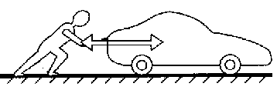
La modélisation des interactions est alors la suivante :
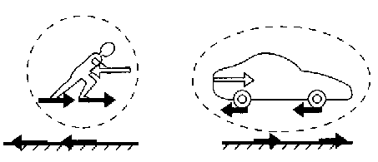
Cela étant, on comprend qu'il faille tenir compte de toutes les forces, en particulier celles exercées par le sol, pour expliquer le mouvement de la personne et de la voiture.
Mais, justement, à propos de la voiture : quelle est l'intensité des forces de frottement horizontales exercées sur les roues ?

I. Situation "simple" pour le calcul : les roues sont bloquées !
Cette situation est a priori peu favorable, mais encore faut-il le démontrer…
Le modèle considéré dans la suite est constitué suivant le schéma ci-dessous :
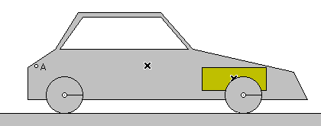
Moteur : 300 kg
Carcasse : 689 kg
Roues : 5 kg ; rayon 40 cm. Moment d'inertie : 0.40 kg.m²

1. Calculer les valeurs des réactions du sol exercées sur les roues avant et arrière en vous appuyant sur le schéma ci-dessus. Comparer votre calcul à la simulation (attention : dans le modèle simulé, les forces représentées correspondent à l'ensemble des roues avant et l'ensemble des roues arrière.)
2. En déduire l'intensité maximale des forces de frottement en considérant un coefficient de frottement statique de 0.3. Si l'on pousse avec une force de 500 N, quelle est la somme des forces de frottement ainsi exercées par le sol ?

II. Les freins ne sont plus bloqués !

On suppose maintenant que les freins sont desserrés, qu'aucune vitesse n'est enclenchée et que les frottements au niveau des arbres de roues sont négligeables. Le modèle est reconstitué sous IP : voiture.ip.
1. Exécuter une simulation en choisissant une intensité pour la force de poussée. En utilisant les valeurs numériques rendues par le modèle, montrer quantitativement que le principe du centre d'inertie pour la voiture rend bien compte du mouvement.
2. Déterminer par voie théorique l'intensité des forces de frottement.
a. Expliquer pourquoi la puissance développée par ces forces est nulle. Si la seule force qui travaille est celle de poussée, l'application du théorème de l'énergie cinétique est-il alors en contradiction avec l'application du théorème du centre d'inertie ? Quel est le rôle, in fine, de ces forces ?
b. Appliquer le théorème du moment cinétique pour une roue. Montrer que l'hypothèse du roulement sans glissement permet alors de trouver une relation entre l'intensité de la force exercée (que l'on notera F) et les forces de frottement (que l'on supposera identiques et notée f).
c. Calculer la valeur de f, puis l'accélération de la voiture. Comparer aux valeurs rendues par le modèle.
d. Reprendre le calcul en utilisant le théorème de l'énergie cinétique.

III. Et quand la voiture fonctionne normalement ?
On suppose maintenant que la voiture fonctionne normalement. Pour les calculs suivant, on supposera que la masse totale de la voiture est la même bien qu'il soit raisonnable de penser qu'un chauffeur appuie sur la pédale (et tient le volant…). On dira qu'il en a profité pour vider son coffre…

1. Calculer pour une valeur choisie du couple moteur, la force exercée par le sol sur les roues avant. Comparer aux valeurs rendues par le modèle. Que se passe-t-il si l'on exerce un couple trop fort ? Quelle est la valeur limite dans le cas étudié ?
2. Quelle est le sens et la valeur de la force de frottement exercée par le sol sur la roue arrière ?
3. Pour une valeur donnée du couple moteur, déterminer par voie théorique l'accélération de la voiture. Comparer à celle rendue par le modèle (voiturem.ip).

Voir Raisonner en physique, L. Viennot, De Boeck.

